GTM unterstützt Helmholtz-Fonds aktiv

Bickenbach, 15.02.2017 – Die GTM Testing and Metrology GmbH, international führender Anbieter im Bereich Messtechnik, unterstützt den Helmholtz-Fonds schon seit vielen Jahren. Damit unterstreicht GTM seine Wertschätzung des Helmholtz-Fonds, eines einzigartigen gemeinnützigen Vereins, der seit über 100 Jahren die Forschung und Entwicklung auf dem Gebiet der physikalisch-technischen Präzisionsmessung und deren Aufgabengebiete fördert. Nun wurde Horst Mischke, einer der beiden Geschäftsführer von GTM, in den Verwaltungsrat des Fonds berufen.

Forschen. Entwickeln. Fördern.

Ein großer erfolgreicher Spendenaufruf 1912 unter der Feder von Emil Warburg, dem damaligen Präsidenten der Physikalisch Technischen Reichsanstalt (PTR), war der Auslöser für die Gründung des Helmholtz-Fonds e.V. Er sollte dazu beitragen, „ausgezeichnete Kräfte“ an die PTR zu holen, „kostbare Instrumente“ zu finanzieren und „Studienreisen zu gleichgerichteten Anstalten in Europa und Amerika“ zu ermöglichen. Sein Namensgeber, Hermann von Helmholtz, beschäftigte sich mit großem Engagement der Forschung im Bereich der Physiologie und formulierte in seiner epochalen Abhandlung „Über die Erhaltung der Kraft“ den Energieerhaltungssatz der Physik. Er war Mitbegründer der PTR im Jahre 1882 (einer der Vorgängerinstitutionen der Physikalisch-Technischen Bundesanstalt) deren Kuratoren später den Helmholtz-Fonds e.V. im Jahre 1913 gründeten.

Heute unterstützt und fördert der Fonds viele Projekte aus allen Teilbereichen der Metrologie mittels Seminaren, Symposien, Prämierungen und Auszeichnungen, sowie spezielle Förderprogramme für den wissenschaftlichen Nachwuchs aus Universitäten und Schulen. Alle zwei Jahre zeichnet der Verein hervorragende wissenschaftliche und technologische Forschungsarbeiten auf dem Gebiet der „Präzisionsmessung in Physik, Chemie und Medizin“ mit dem Helmholtz-Preis, der bedeutendsten deutschen Auszeichnung in der Metrologie, aus.
Der Helmholtz-Fonds gilt mit seinem Programm als Triebfeder für innovationsfördernden Technologietransfer.

Maßstäbe setzen. Fortschritt machen.

GTM unterstützt den Helmholtz-Fonds e.V. aus Überzeugung und mit großem Engagement. „Wir sind Mitglied geworden, weil wir auch zukünftig Maßstäbe setzen wollen“, so Horst Mischke, GTM Geschäftsführer, „und wir überzeugt sind von der Philosophie und den Programmen des Fonds.“
Die Funktion des Mitgliedes im Verwaltungsrat übernimmt Horst Mischke sehr gerne. „Dadurch, dass man in diese Funktion berufen wird, ist sie Aufforderung und Ehre zugleich. Beides nehme ich gerne an und unterstütze den Helmholtz-Fonds in seinem wichtigen Auftrag.“, ergänzt Horst Mischke.

2.680 Zeichen (mit Leerzeichen)

Weiter Informationen über den Helmholtzfonds e.V. und die Möglichkeiten der Unterstützung und Mitgliedschaft unter:

www.helmholtz-fonds.de

Dateiservice:

Alle Text- und Bilddateien stehen Ihnen honorarfrei unter http://www.u3mu.com/gtm-gmbh.html in druckfähiger Qualität zur Verfügung

Bild 1: Horst Mischke, Daniel Schwind, Geschäftsführer GTM
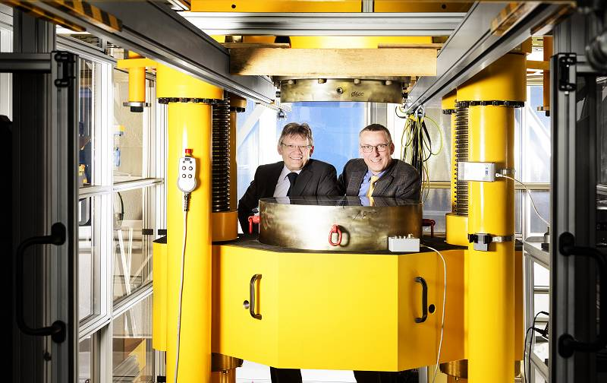

Bild 2: Offizielles Logo des Helmholtz Fonds

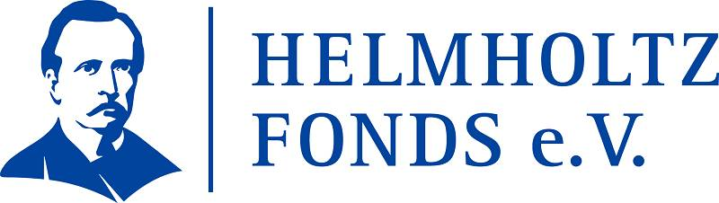

GTM-Unternehmensprofil:

Die GTM Testing and Metrology GmbH ist weltweit führender Anbieter für präzises und sicheres Messen mechanischer Größen. Als Spezialist, Pionier und technologischer Entwicklungstreiber, bietet GTM Standardprodukte, individuelle Lösungen und Dienstleistungen für das Messen von Kräften und Momenten auf höchstem Niveau. Das GTM Labor verfügt über die größte Kraftmesseinrichtung für Zug- und Druckkräfte in privater Hand und zeichnet sich neben zahlreichen vorhandenen Standardlösungen durch seine jahrzehntelange Erfahrung und hohe Kompetenz zur Entwicklung kundenspezifischer Lösungen aus.

Zum Kerngeschäft gehört die Herstellung von Kraft- und Drehmomentaufnehmern sowie Messeinrichtungen. Die Produkte sind bei Kunden weltweit im Einsatz, davon allein rund 40 Normalmesseinrichtungen in metrologische Staatsinstituten. GTM bietet außerdem spezialisierte Dienstleistungen im eigenen Kalibrierlabor, das für Mehrkomponenten-aufnehmer akkreditiert ist und weltweit anerkannte Kalibrierscheine ausstellt.

GTM wurde 1988 gegründet, hat seinen Hauptsitz in Bickenbach (Rhein-Main-Gebiet) eine Tochtergesellschaft in Prag und ein weltweites Netz von Vertriebspartnern. Das Unternehmen gehört seit 2007 zur Zwick Roell AG, einem der führenden Prüfmaschinenhersteller in Europa.

Profil Helmholtz-Fonds e.V.

Wir wollen der metrologischen Forschung besonderes Gewicht verleihen und dazu beitragen, dass Messungen auch in Zukunft immer genauer werden. Mit dem Helmholtz-Fonds e. V. machen wir Fortschritte in der Präzisionsmesstechnik sichtbar, diskutieren sie und treiben sie weiter voran. Wir bringen Experten aus Forschung und Industrie zu Symposien, Tagungen und Workshops zusammen und zeichnen herausragende Arbeiten aus, nicht zuletzt mit dem renommierten Helmholtz-Preis.

Heute hat der Helmholtz-Fonds e. V. seinen Sitz an der PTB in Braunschweig und mehr als 40 Mitglieder.

Kontakt: Presse Service:

GTM Testing and Metrology GmbH U3 marketing unlimited
Daniel Schwind Stefan Mussel
Philipp-Reis-Straße 4-6 Poststraße 9
64404 Bickenbach 64293 Darmstadt
Fon +49 6257 9720-0 Fon +49 6151 8258-27
Fax +49 6257 9720-77 Fax +49 6151 8258-11
contact@gtm-gmbh.com s.mussel@u3marketing.com
www.gtm-gmbh.com www.u3mu.com

